PT. Mayora Indah Tbk (MYOR) bergerak dalam bidang pembuatan makanan, permen dan biskuit. Perusahaan menjual produknya baik di pasar domestik maupun luar negeri. Perusahaan mulai beroperasi secara komersial pada bulan Mei 1978.

ALAMAT   
Gedung Mayora, 8th Floor  
Jl. Tomang Raya No. 21-23  
West Jakarta  
DKI Jakarta  
11440

TELEPON / FAX   
(+62 21) 5655320 / (+62 21) 5655323

EMAIL   
corporatesecretary@mayora.co.id / http://www.mayoraindah.co.id

TANGGAL PENCATATAN   
1977-02-17 / 1990-07-04

**Jogi Hendra Atmadja** Presiden Komisaris

**Gunawan Atmadja** Komisaris

**Hermawan Lesmana** Komisaris

**Anton Hartono** Komisaris Independen

**Suryanto Gunawan** Komisaris Independen

**Andre Sukendra Atmadja** Presiden Direktur

**Hendarta Atmadja** Direktur

**Hendrik Polisar** Direktur

**Mulyono Nurlimo** Direktur

**Wardhana Atmadja** Direktur

**Suryanto Gunawan** Presiden Komite Audit

**Antonius Wirawan** Komite Audit

**Budiono Djuandi** Komite Audit

| **Nama Pemegang Saham** | **Jumlah Saham** | **Modal Disetor** | **Persentase** |
| --- | --- | --- | --- |
| PT. Unita Branindo | 7.363.121.900 *(Saham)* | 147.262.438.000.000 *(IDR)* | 32,93% |
| PT. Mayora Dhana Utama | 5.844.349.525 *(Saham)* | 116.886.990.500.000 *(IDR)* | 26,14% |
| Jogi Hendra Atmadja | 5.638.834.400 *(Saham)* | 112.776.688.000.000 *(IDR)* | 25,22% |
| Public (each below 5%) | 3.512.393.900 *(Saham)* | 70.247.878.000.000 *(IDR)* | 15,71% |

**Kegiatan Usaha Serta Jenis Produk Yang Dihasilkan**

Sesuai dengan Anggaran Dasarnya, kegiatan usaha Perseroan diantaranya adalah dalam bidang industri. Saat ini, PT. Mayora Indah Tbk. dan entitas anak memproduksi dan secara umum mengklasifikasikan produk yang dihasilkannya kedalam 2 (dua kategori) yaitu makanan olahan dan minuman olahan, yang meliputi 6 (enam) divisi yang masing masing menghasilkan produk berbeda namun terintegrasi, meliputi :

BRAND HIGHLIGHTS

Di Indonesia, Perseroan tidak hanya dikenal sebagai perusahaan yang memproduksi makanan dan minuman olahan, tetapi juga dikenal sebagai market leader yang sukses menghasilkan produk produk yang menjadi pelopor pada kategorinya masing masing.

Kegiatan Usaha Serta Jenis Produk Yang Dihasilkan

Sesuai dengan Anggaran Dasarnya, kegiatan usaha Perseroan diantaranya adalah dalam bidang industri. Saat ini, PT. Mayora Indah Tbk. dan entitas anak memproduksi dan secara umum mengklasifikasikan produk yang dihasilkannya kedalam 2 (dua kategori) yaitu makanan olahan dan minuman olahan, yang meliputi 6 (enam) divisi yang masing masing menghasilkan produk berbeda namun terintegrasi, meliputi :

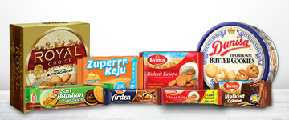

Divisi.

Biskuit

Merek Dagang

Roma Marie Susu, Roma Marie Susu Gold,  Roma kelapa, Roma Kelapa Cream, Roma Sandwich, Roma Malkist, Roma Malkist Abon, Roma Malkist Coklat, Roma Malkist Krim Keju Manis, Roma Malkist Krim Tiramisu, Roma Malkist Zuperrr Keju, Roma Cream Creakers,  Royal Choice, Better,  Slai O Lai, Sari Gandum, Sari Gandum Sandwich, Coffeejoy, dll

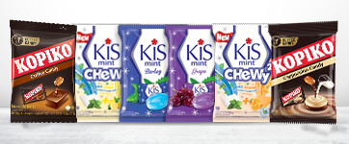

Divisi.

Kembang Gula

Merek Dagang

Kopiko, Kopiko Cappuccino, KIS, KIS Chewy, Tamarin, dll

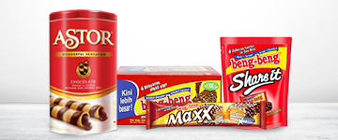

Divisi.

Wafer

Merek Dagang

Beng Beng, Beng Beng Maxx, Beng Beng Share It, Beng Beng Kalpa, Astor, Roma Wafer Coklat, Roma Zuperrr Keju, Roma Choco Blast dll

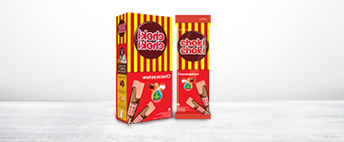

Divisi.

Cokelat

Merek Dagang

Choki-choki, Drink Beng Beng

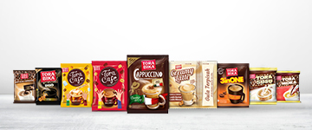

Divisi.

Kopi

Merek Dagang

Torabika Duo, Torabika Duo Susu Full Cream, Torabika 3 in 1, Torabika Moka, Torabika Cappuccino, Torabika Jahe Susu, Torabika Creamy Latte, Torabika Double Up, Kopiko Brown Coffee, Toracafe Volcano Chocomelt, Toracafe Caramelove, dll

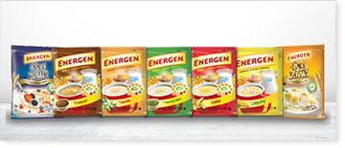

Divisi.

Makanan Kesehatan

Merek Dagang

Energen Cereal, Energen Oatmilk, Prima Cereal

BRAND HIGHLIGHTS

Di Indonesia, Perseroan tidak hanya dikenal sebagai perusahaan yang memproduksi makanan dan minuman olahan, tetapi juga dikenal sukses menghasilkan produk-produk yang menjadi pelopor pada kategorinya masing masing.

Produk-produk hasil inovasi Perseroan tersebut diantaranya :

• Permen Kopiko, pelopor permen kopi

• Astor, pelopor wafer stick

• beng beng, pelopor wafer caramel berlapis coklat

• Choki-choki, pelopor coklat pasta

• Energen, pelopor minuman cereal

• Kopi Torabika Duo dan Duo Susu, pelopor coffee mix

• Kopiko Brown Coffee, pelopor racikan kopi dengan gula aren

• Torabika Creamy Latte, pelopor kopi Latte dengan sajian gula terpisah

Hingga saat ini, Perseroan dan entitas anak tetap konsisten pada kegiatan utamanya, yaitu dibidang pengolahan makanan dan minuman. Sesuai dengan tujuannya, Perseroan bertekad akan terus menerus berupaya meningkatkan segala cara dan upaya untuk mencapai hasil yang terbaik untuk kepentingan seluruh pekerja, mitra usaha, pemegang saham, dan para konsumennya